Prova de Língua Portuguesa

Instruções Gerais

Esta prova é constituída por duas partes, separadas por um intervalo de
30 minutos.

1.ª Parte
(45 minutos)

Durante este tempo, vais ler, com muita atenção, um texto que te conta uma história (I) e responder a algumas perguntas acerca dessa história (II).
A seguir, vais resolver algumas questões de funcionamento da língua (III).

2.ª Parte
(45 minutos)

Durante este tempo, vais escrever um pequeno texto, de 15 a 25 linhas.

Vais, então, dar início à 1.ª parte.

Responde no papel da prova, a tinta azul ou preta. Não uses corrector. Se te enganares, risca e escreve de novo. No papel de rascunho, usa lápis e borracha.
I

Lê o texto com atenção.

O Pedro e o João iam para a cama à mesma hora. Mas enquanto o João adormecia logo, o Pedro ficava acordado, encolhido entre os lençóis, cheio de medo.
Medo de quê?
Do escuro, dos estalidos da madeira e... sobretudo do vento.
Sem conseguir fechar os olhos, ficava a ouvi-lo com muita atenção.
Vuu... Vuu... Vuu...
E tinha sempre medo.
Quando soprava de mansinho, parecia-lhe que um desconhecido queria entrar no quarto sem ninguém dar por isso, para lhe fazer mal; se rugia com força e dava safanões nos vidros, punha-se logo a gritar:
⎯ Mãe! Mãe!
A mãe ia ao quarto, aconchegava-lhe a roupa e ria-se:
⎯ É o vento, Pedro! Não vês que é só o vento?
Ora isso sabia ele. Mas tinha tanto medo...
Uma noite, estava encolhido entre os lençóis, como de costume, quando ouviu chamar lá fora:
⎯ Pst, Pst!
Espantado, sentou-se na cama. Não estava ali ninguém. Quem lhe falava era o vento. Um vento grande, gordo, risonho.
⎯ Quem és tu?
⎯ Eu sou o vento do deserto. Chamo-me Siroco e sou muito quentinho.
⎯ Siroco? Mas os ventos têm nome?
⎯ Temos, sim. Somos uma família ventosa. O meu irmão é o Suão... Suão... Suão...
O Pedro estava encantado.
⎯ Não tenhas medo de nós ⎯ soprou-lhe muito baixinho ⎯ fazemos barulho, porque andamos a brincar! Pelo ar... pelo ar... pelo ar...
⎯ Que é isto? Quem está aí? ⎯ perguntou de repente o João, que acordara sobressaltado.
⎯ É um vento meu amigo.
O João até deu um pulo.
⎯ O quê?
Surpreendido, encostou-se também ao parapeito.
Mas o vento Siroco já lá ia... numa correria... numa correria...

Ana Maria Magalhães e Isabel Alçada
(versão não publicada)
II

Responde ao que te é pedido sobre o texto que leste.

1. Quem são as personagens do texto?

____________________________________________________

2. Assinala com X a frase que, de acordo com o texto, completa a seguinte afirmação:

O Pedro não adormecia logo que se deitava, porque

ia para a cama cedo.

ficava a ler.

tinha medo.

não tinha sono.

3. O que imaginava o Pedro quando o vento soprava de mansinho?

___________________________________________________

___________________________________________________

4. Assinala com X a frase que indica em que situação o Pedro gritava pela mãe.

Ele gritava quando

tinha pesadelos.

o vento era forte.

estava com frio.

a madeira estalava.

5. Segue os exemplos e, de acordo com o texto, assinala com V as afirmações verdadeiras e com F as falsas.

V
F

Quando o Pedro chamava, a mãe

aconchegava-lhe a roupa.

entrava no quarto.

ralhava com ele.

não o ouvia.

sossegava-o.

contava-lhe uma história.

6. Uma noite, o Pedro ouviu pst, pst. Quem o chamava?

___________________________________________________

7. Assinala com X a frase que, de acordo com a história, completa a seguinte afirmação:

O vento soprou muito baixinho, quando falou com o Pedro, porque

estava muito cansado.

estava um pouco triste.

não o conhecia bem.

não o queria assustar.

8. Transcreve do texto as palavras que descrevem o vento Siroco.

___________________________________________________

___________________________________________________

9. O Pedro respondeu: «− É um vento meu amigo.» Por que razão o João ficou surpreendido com essa resposta?

___________________________________________________

___________________________________________________

10. Ordena as frases seguintes, de acordo com a ordem dos acontecimentos na história, numerando-as de 1 a 5.
O 1 deve corresponder ao primeiro acontecimento, o 2 ao segundo, e assim sucessivamente.

O João ouviu um barulho e acordou sobressaltado.

Uma noite, o Pedro ouviu chamar lá fora.

O Pedro sentou-se na cama, muito espantado.

O vento Siroco apresentou-se e falou da sua família.

O Pedro perguntou quem o chamava.

11. Transcreve do texto uma frase que indique que o Pedro perdeu o medo do vento Siroco.

___________________________________________________

12. Assinala com X o melhor título para o texto.

O Suão e o Siroco

O Menino e o Vento

Os Dois Irmãos

O Vento Siroco

III

Responde ao que te é pedido.

1. Assinala com X a frase que tem o mesmo sentido que a sublinhada:
«... ficava a ouvi-lo com muita atenção.»

ficava muito calado a ouvi-lo.

ficava muito encantado a ouvi-lo.

ficava muito atento a ouvi-lo.

ficava muito assustado a ouvi-lo.

2. Organiza uma frase com as palavras seguintes e escreve-a:

lá o soprava fora vento

___________________________________________________

3. Assinala com X o grupo em que todas as palavras são nomes comuns.

adormecia | Pedro | olhos
João | nós | vento
ouvia | risonho | noite
gordo | mãe | vidros
vento | cama | medo

4. Assinala com X a classe a que pertencem, no texto, as seguintes palavras: grande, gordo e risonho.

verbos
adjectivos
pronomes
nomes

5. Preenche as casas em branco no quadro seguinte:

GRAUS
Normal | Superlativo absoluto analítico | Superlativo absoluto sintético
amigo | muito amigo | amicíssimo
largo
 | muito fácil
 |  | quentíssimo

6. Assinala com X a frase que tem o verbo no Presente do Indicativo.

O Pedro era amigo do vento.
O Pedro foi amigo do vento.
O Pedro é amigo do vento.
O Pedro será amigo do vento.

7. Assinala com X o conjunto em que todas as palavras são da família de gordo.

gordura | engordar | gorduroso
engordar | engrossar | engordurar
gordinho | grossura | grosso

8. Escolhe o determinante que completa a frase de acordo com o texto:
O vento Siroco disse que o ____ irmão era o vento Suão.
meu | nosso | seu | teu

9. Considera a frase:
«O Pedro e o João iam para a cama à mesma hora.»

Volta a escrevê-la, substituindo as palavras sublinhadas pelo pronome pessoal adequado.
__________________________________________________

10. Repara, falta a pontuação:
quando o vento acalmou o Pedro disse agora já não tenho medo que bom

Acrescenta a pontuação que falta e escreve o texto que daí resulta. Não te esqueças de usar as maiúsculas nem de marcar o discurso directo.
____________________________________________________________________________________________________
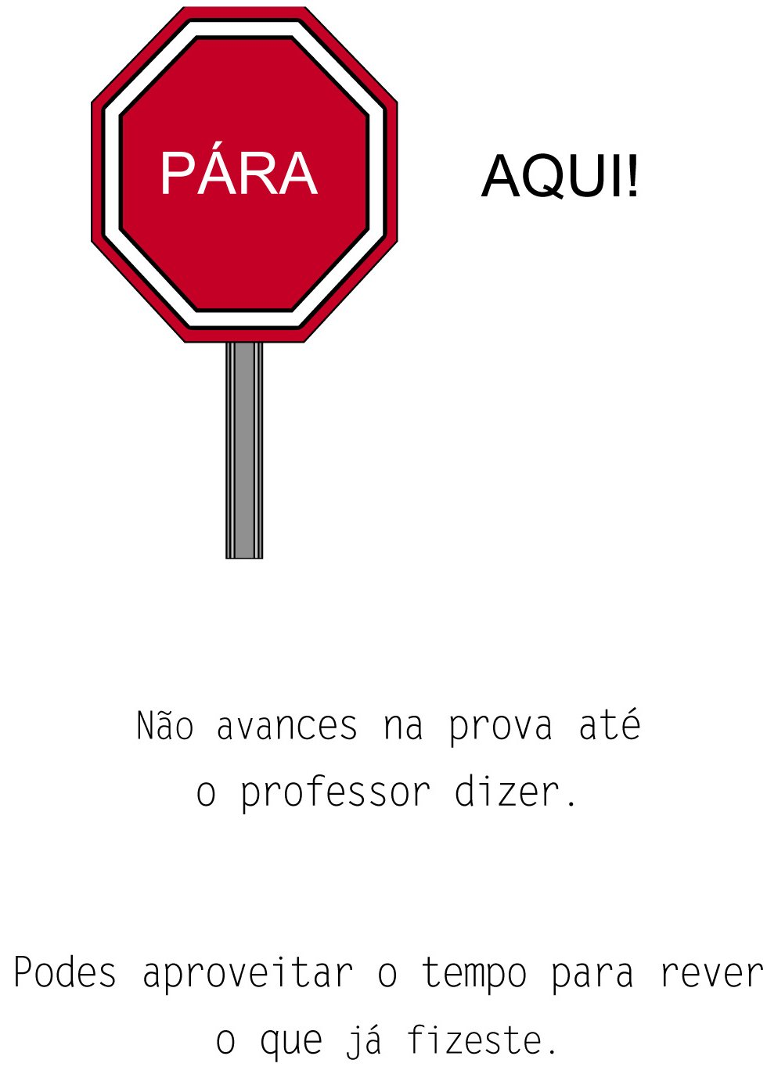

Vais, agora, iniciar a 2.ª parte da prova.

(45 minutos)

Durante este tempo, vais escrever uma pequena história.

Toma atenção às instruções.
- Lê atentamente a página seguinte.
- Respeita o que te é pedido.
- Faz um rascunho a lápis, na folha própria.
- Escreve um mínimo de 15 e um máximo de 25 linhas.
- Dá um título à história, diferente dos que já te foram apresentados.
- Revê com cuidado o rascunho e corrige o que achares que deve ser corrigido.
- Copia o texto para a folha da prova, em letra bem legível, a tinta azul ou preta.
- Se, por acaso, te enganares, risca e escreve de novo. Não uses corrector.

O Pedro e o Siroco ficaram amigos. Um dia, o vento convidou o menino a viajar com ele.

    - Imagina e escreve uma história em que contes uma aventura vivida por ambos. Podes falar dos lugares por onde passaram, das coisas que viram, das conversas que tiveram.

(Título) ________________________________________

1
2
3
4
5
6
7
8
9
10
11
12
13
14
15
16
17
18
19
20
21
22
23
24
25

FOLHA DE RASCUNHO
(Título) ________________________________________
1
2
3
4
5
6
7
8
9
10
11
12
13
14
15
16
17
18
19
20
21
22
23
24
25

RASCUNHO

